Мастер-класс по Оригами
Тема:
«Сказочный цветок цветик-семицветик»

Цель: Учить детей читать чертежи по схеме, продолжать изучать базовую форму «Воздушный змей», развивать способность работать руками, приучать к точным движениям пальцев под контролем сознания, воспитывать доброжелательное отношение друг к другу, развивать творческие способности.
Материал: 7 квадратиков 5*5 см, (желтый, красный, синий, зелёный, оранжевый, фиолетовый, голубой цвета); квадрат 12*12 см зеленого цвета для стебелька, кисточки, клей, салфетки, кружочки белового цвета для склеивания лепестков.
Ход занятия:Ребята, добрый день! Сегодня у нас будет интересное занятие. Мы будем складывать из квадратиков цветик-семицветик. Вспомните, как складывается базовая форма «Воздушный змей». 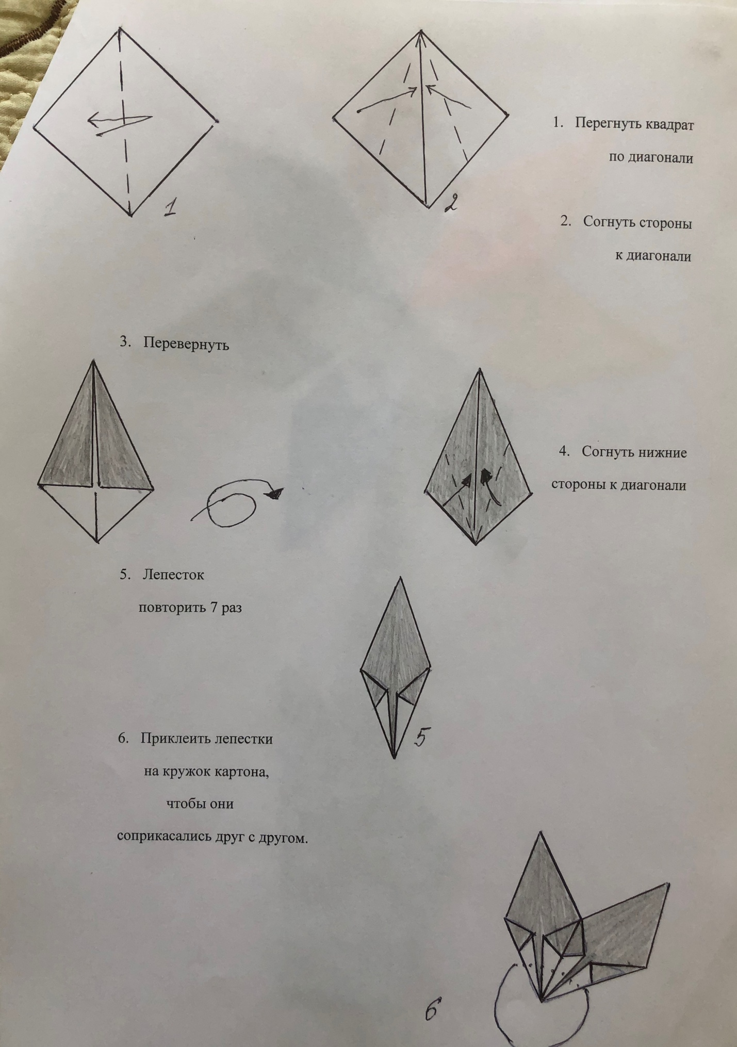
Необходимо приклеить лепестки на кружок бумаги по кругу так, чтобы они соприкасались друг с другом. Начинаем складывать лепестки.
После того как вы сложили и склеили лепестки, приступим к складыванию стебелька так же по базовой форме «Воздушный змей». Согните еще раз боковые стороны к диагонали, далее согните по намеченной линии так, чтобы стебелек оказался выше листочка. Согните стебелек вдоль средней линии верхнюю часть.
А сейчас нанесите клей на кончик стебелька и приклейте цветик-семицветик. Работайте с клеем аккуратно, не пачкайтесь. Закончили работу. Молодцы! У вас получился красивый цветок.
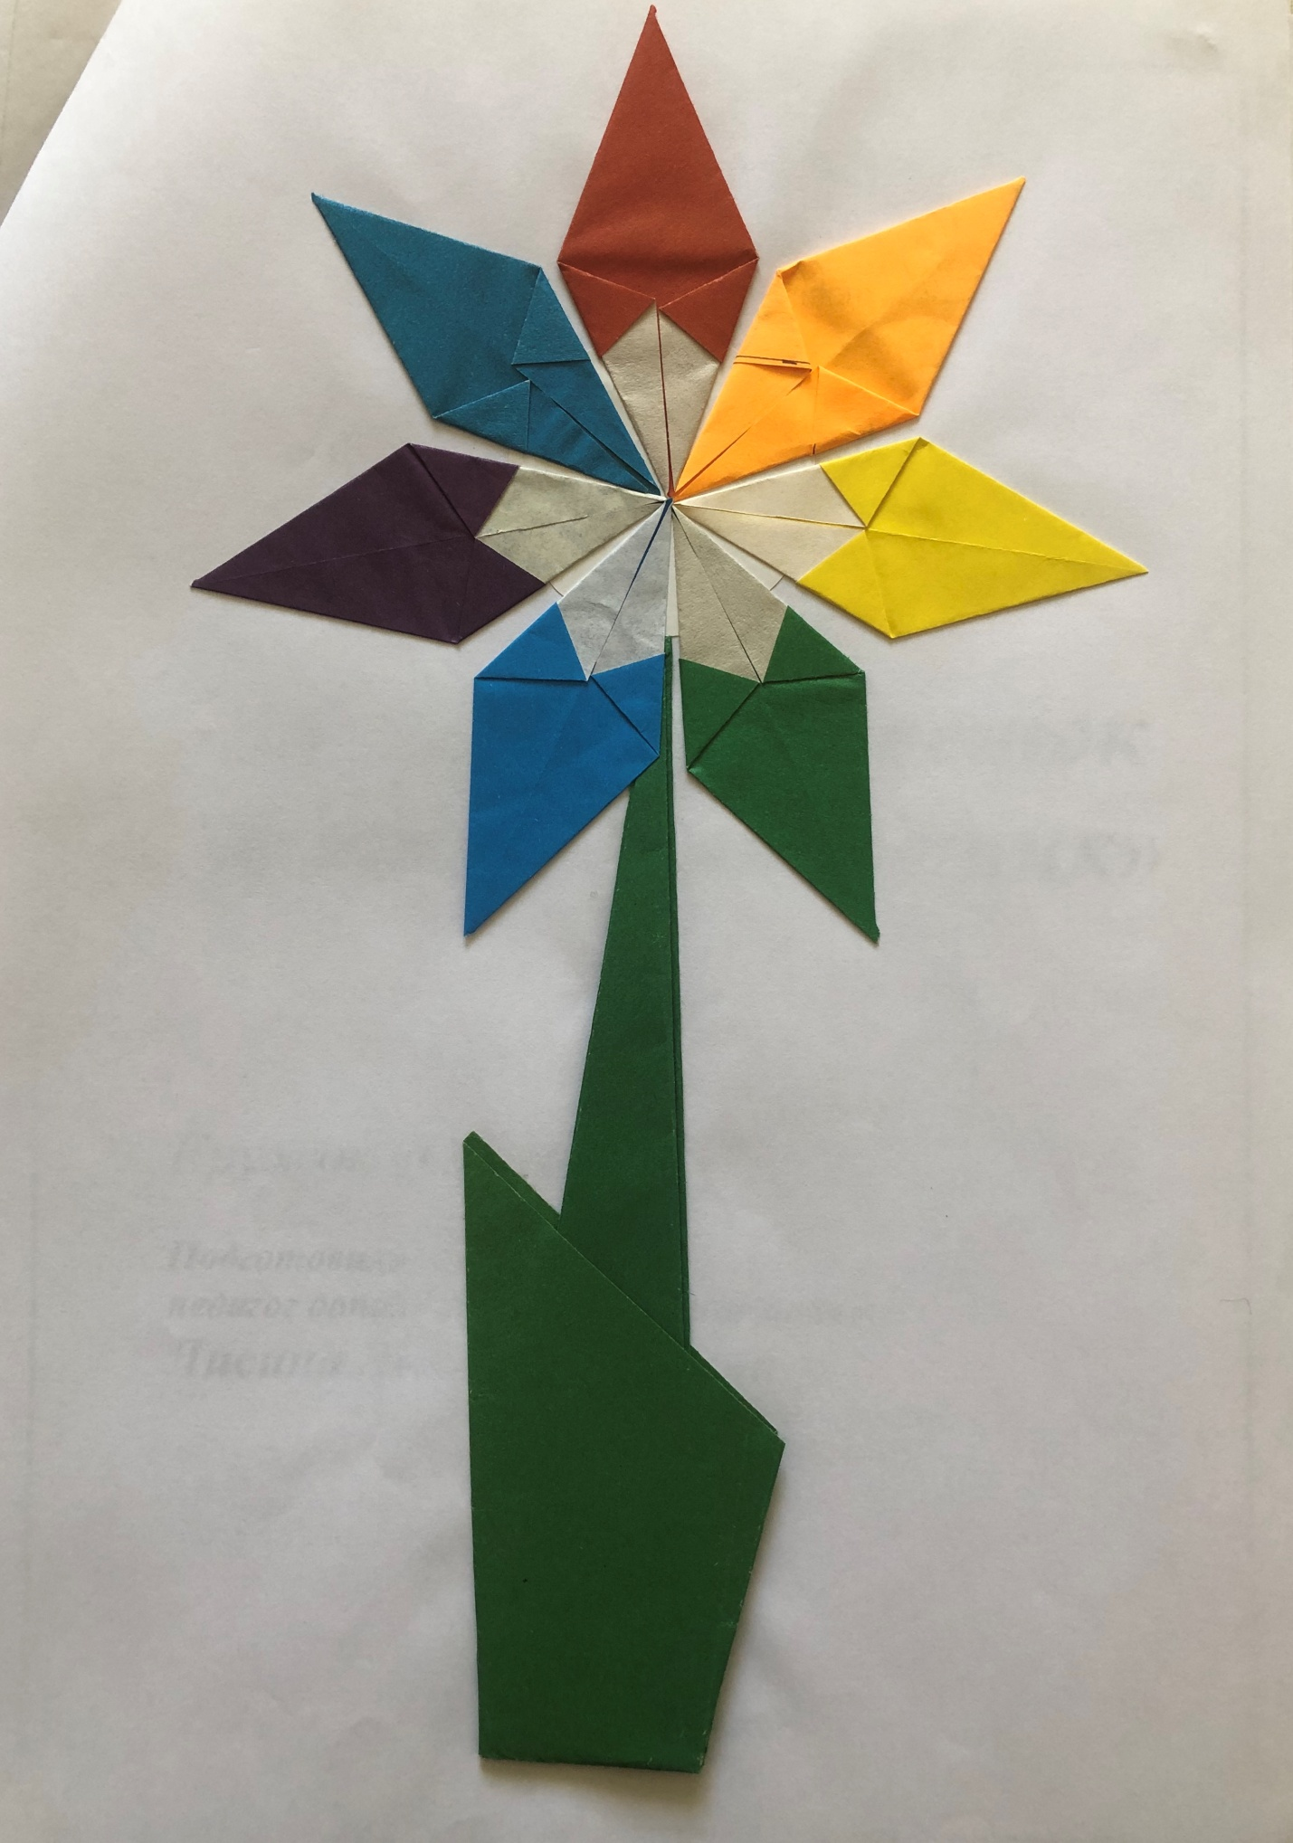
В завершении нашего занятия хочется вспомнить отрывок из сказки В. Катаева «Цветик-семицветик»
- Лети, лети, лепесток,
Через запад , на восток,
Через север, черех юг,
Возвращайся, сделав круг.
Лишь коснёшься ты земли –
Быть по-моему вели!

На этом наше занятие закончено. До свидания!

